Университет ИТМО

Факультет программной инженерии и компьютерной техники

Лабораторная работа №4
по «Алгоритмам и структурам данных»
Базовые задачи / Яндекс контест

Выполнил: Патутин В.М
Студент группы P3214

Преподаватели:
Косяков М.С.
Тараканов Д.С.

Санкт-Петербург
2021
Задача №M «Цивилизация»
Пояснение к примененному алгоритму:
Мы заполняем матрицу элементами, создаем собственную структуру, куда кладем изначальную точку, потом получаем верхний элемент очереди (верхний самый большой), и проверяем является ли это пунктом назначения, если да, то выводим информацию, если нет, то фиксируем, что были в этом месте и обходим соседние точки, и в зависимости от того какая соседняя точка прибавляем расстояние. Потом проверяем оптимально ли оно и если да, то создаем новый элемент структуры, куда записываем новые данные, в том числе и как мы шли к этой точке.
Сложность: O(n^2)
Код:
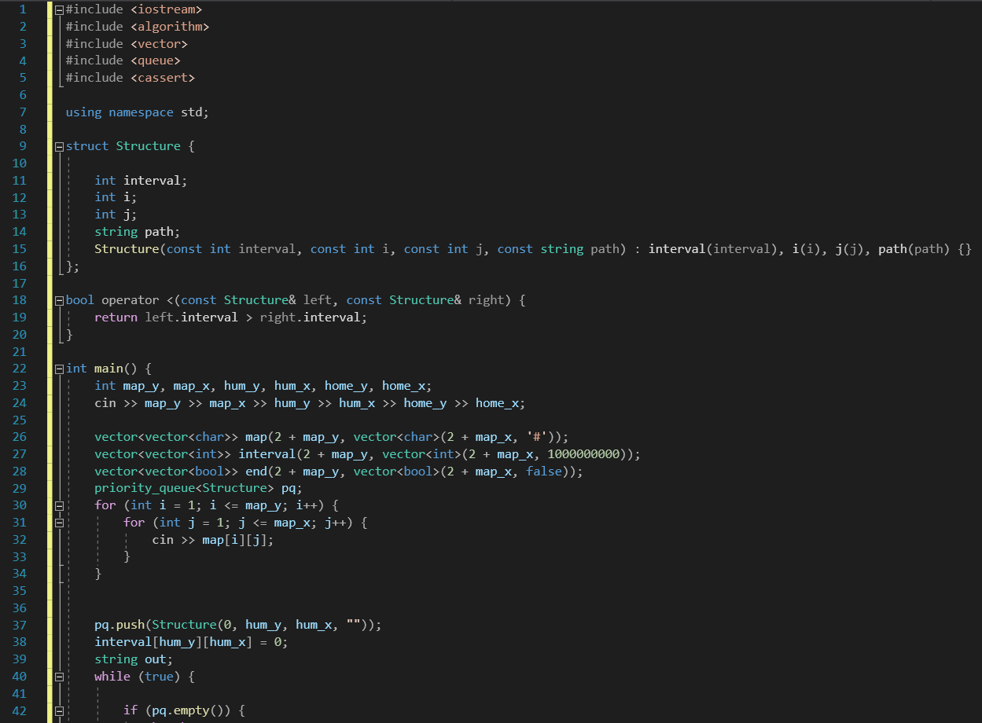
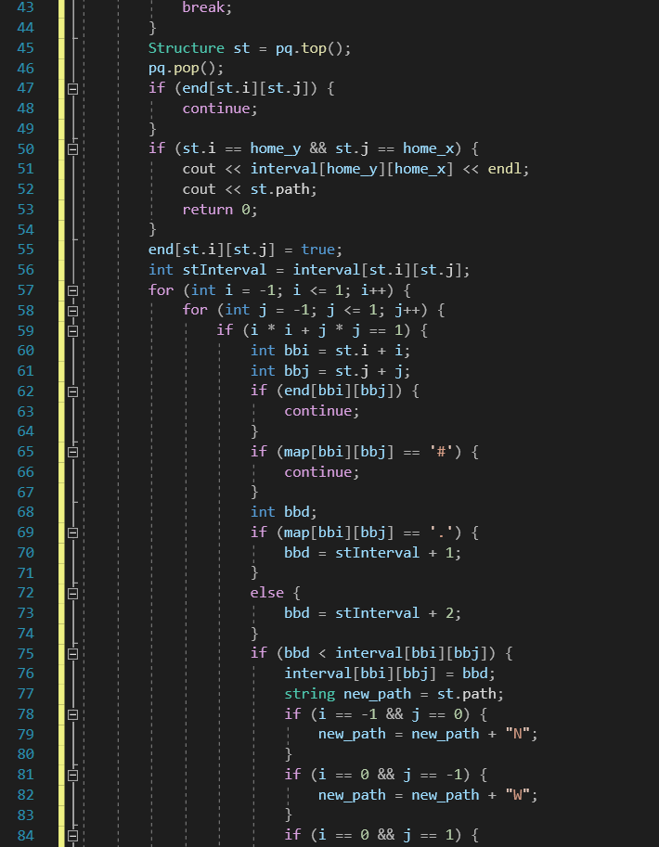
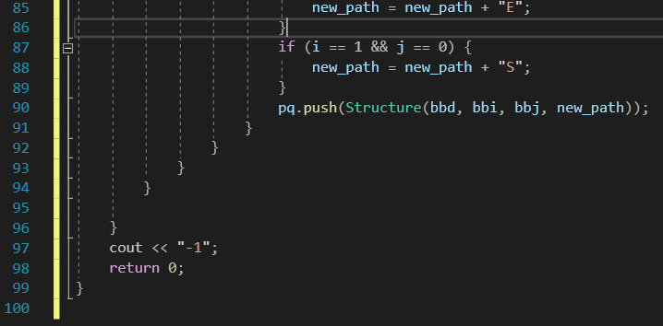

Задача №N «Свинки-копилки»
Пояснение к примененному алгоритму:
Мы заполняем массив и идем по всем его элементам, мы от каждой свинки переходим к той, от которой получаем ключ, и если мы были в этой копилке 1 раз, то красим вершину в серый, если 2 раза, то в черный и идем к следующей свинье, по факту считая количество зацикливаний.
Сложность: O(n)
Код:
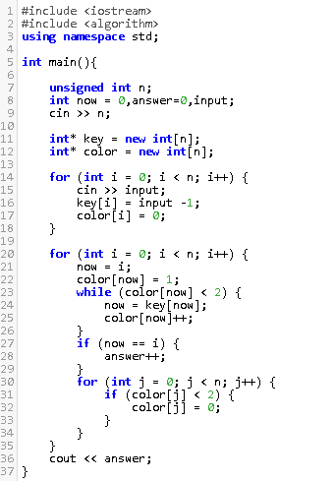

Задача №O «Долой списывание!»
Пояснение к примененному алгоритму:
Мы заполняем вектор векторов и вызываем обход в глубину от каждого ученика, где пытаемся разбить всех учеников на 2 группы, создав двудольный граф, если такое получается, то прекрасно и флаг не меняется, если не получается то флаг меняется.
Сложность: O(n^2)
Код:
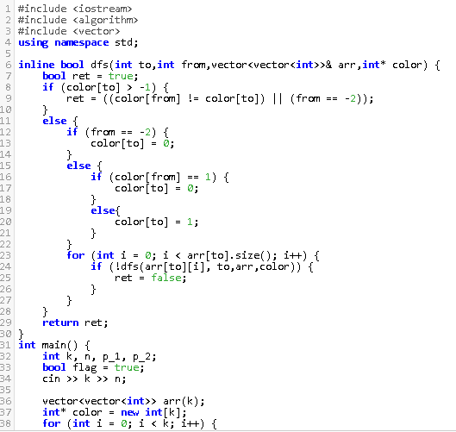
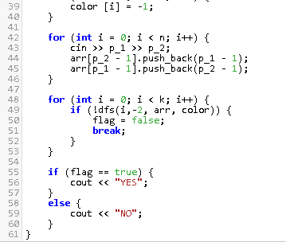

Задача №P «Авиаперелеты»
Пояснение к примененному алгоритму:
Мы заполняем матрицу, потом бинарным поиском(двоичным) находим число, вызываем dfs и при помощи этого числа пытаемся пролететь по всем городам в одном направлении (от 0 к n), если такое получается, то пытаемся пролететь в обратном направлении, если это получается, то делаем бак меньше, если не получается, то больше и так пока не выйдем из цикла. all_true проверяет пролете ли мы все города или нет, делаем это мы при помощи массива were.
Сложность: O(log_2(n))
Код:
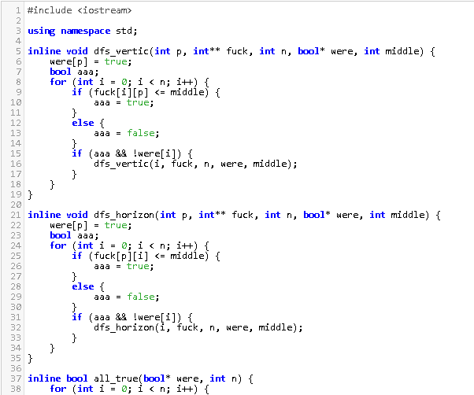
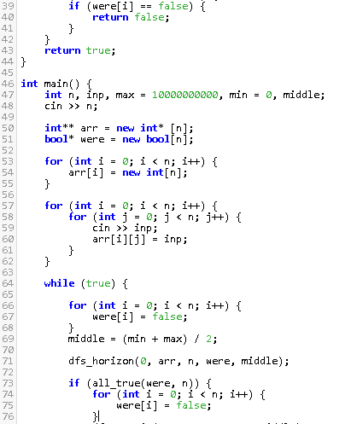
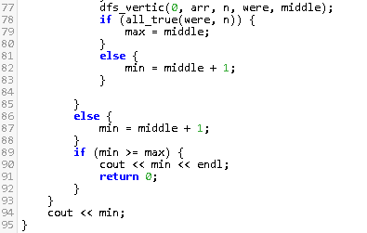

Задача №Q «Матрички»
Пояснение к примененному алгоритму:
Мы заполняем матрицу элементами, берем 4 элемента, которые находятся симметрично относительно 2 осей матрицы (вертикального серединного столбца и горизонтальной серединной строки) и также отдельно рассматриваем случаи, когда попадаем на эту ось, потом кидаем в массив эти элементы и ищем самый частый, и заменяем не равные ему элементы на него, прибавляя к ответу 1, потому что меням.
Сложность: O(n^2/4)
Код:
